**分析１**  
　MAIAの8因子をそれぞれ高群/低群に分け, 皮膚温変化量を従属変数として, 「2(群:高群, 低群)×4(訓練回:1~4回目)×2(訓練方向:上昇, 下降)」の3要因混合計画の分散分析を行った結果, いずれの因子においても群の効果は有意でなかった。

質問１

　卒論の本文内に上記の結果を記述する場合も同様に, 統計量を記載せず, 「いずれの因子においても群の効果は有意でなかった」と記述するのでしょうか

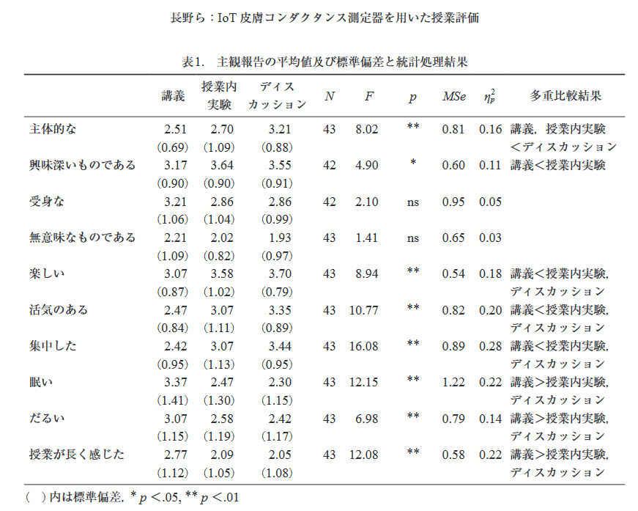

ところで、この研究は、2(群:高群, 低群)×4(訓練回:1~4回目)×2(訓練方向:上昇, 下降) ×5(期間:1~5分)の4要因計画になりますよね。分析1と分析2は、同じデータを２回分析していますが、このような分析法は推奨されません。

**分析２**→因子1, 4, 5で群の効果・交互作用が有意であった。  
　MAIAの8因子をそれぞれ高群/低群に分け, 皮膚温変化量を従属変数として, 「2(群:高群, 低群)×2(訓練方向:上昇, 下降)×5(期間:1~5分)」の3要因混合計画の分散分析を行った。なお, 二次の交互作用の下位検定の分析の流れについて確認を行うため, 因子1のみ全文載せました。

因子１：気づき(身体感覚)  
　3要因混合計画の分散分析を行った結果, 群×訓練方向×期間の交互作用のみ有意であった(F(4, 48)=2.32, p<.10)。  
　群×訓練方向×期間の交互作用が有意であったため, 群の水準別に訓練方向×期間の単純交互作用の検定を行ったところ, 高群における訓練方向×期間の単純交互作用は有意であった(F(4,48)=6.17, p<.01)。低群における訓練方向×期間の単純交互作用は有意でなかった(F(4,48)=0.53, n.s.)。高群における訓練方向×期間の単純交互作用は有意であったため, 単純・単純主効果の検定(α=0.35)を行ったところ, 高群と上昇訓練における期間の単純・単純主効果が有意であった(F(4,48)=4.16, MSE=0.022, adjusted p=0.135)。  
　そこで, Holm法による多重比較を行ったところ, 高群と上昇訓練において, 1分と4分, 5分の間, 2分と3分, 4分, 5分の間, 3分と4分, 5分の間で有意であった(ps<.10)。つまり, 高群と上昇訓練において, 訓練時間が経つにつれて, 皮膚温変化量が有意に高くなったと言えた。

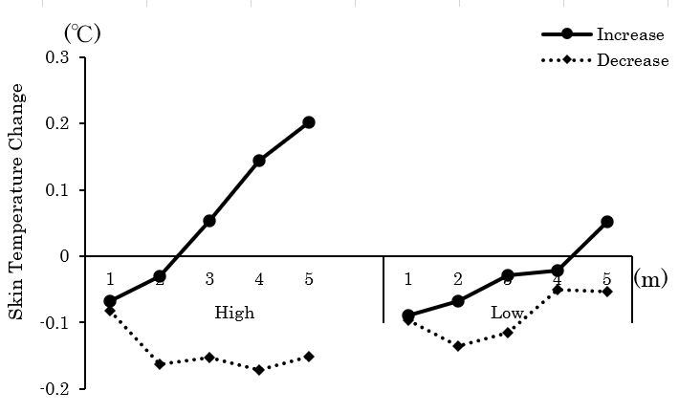

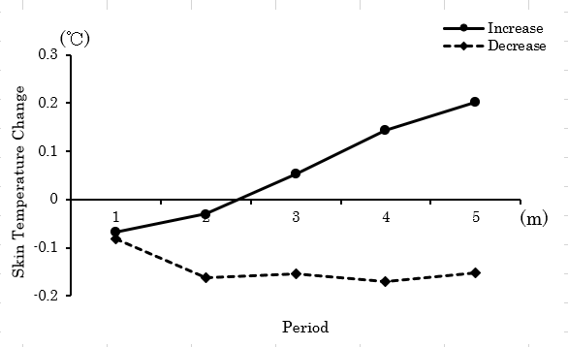

質問２(図の作成方法)  
　上記, 分析結果を図に表す場合, 左図のように両群か, もしくは右図の「高群における訓練方向×期間の単純交互作用」のどちらでしょうか。

質問３(有意水準)  
　単純・単純主効果の有意水準について質問があります。Rで単純・単純主効果検定を行った際, 「高群と上昇訓練における期間の単純・単純主効果が有意であった(F(4,48)=4.16, MSE=0.022, adjusted p=0.135)」で有意であったと出力されましたが, 有意水準は0.05ではなく, α=0.35を基に判断するのでしょうか。  
　また, 単純・単純主効果が有意でない場合, 「単純交互作用→多重比較」の順で分析を行うのでしょうか。

①Rの出力結果_単純・単純主効果の検定

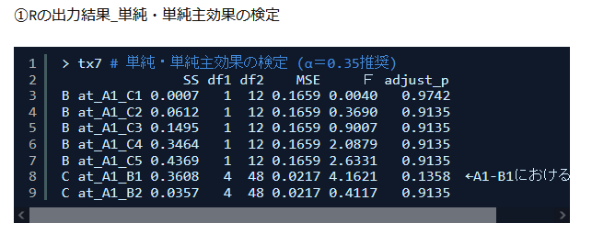

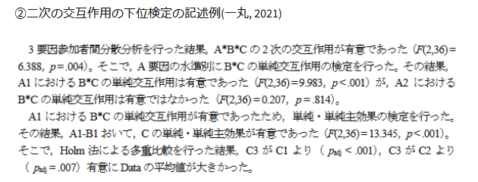

因子４：注意制御(身体感覚への注意)  
・群×期間の交互作用のみ有意であった(F(4, 48)=3.37, p<.05)。  
　→期間の単純主効果が高群において有意であった(p<.01)。  
　→Holm法による多重比較を行ったところ, 1分と5分, 2分と5分, 3分と5分で有意であった(ps<.05)。つまり, 高群において, 訓練時間が経つにつれて, 皮膚温変化量が有意に高くなったと言えた。

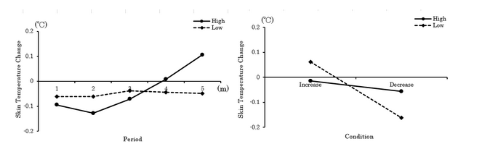

因子５：感情への気づき (身体と感情の関連性)  
・群の効果のみ有意であった(F(1, 12)=3.57, p<.10)。  
　→つまり, 低群より高群の皮膚温変化量が有意に高かったと言えた。

